Дизайн-проект
благоустройства придомовой территории дома по ул. Дуркина 45, пгт. Березово, Березовский район, Ханты-Мансийский автономный округ Югра

пгт. Березово 2018г.
СОСТАВ ДИЗАЙН ПРОЕКТА
Наименование | Примечание
Состав проектной документации | Лист 1
Текстовая часть
Пояснительная записка | Лист 1-
Графическая часть
Общая схема расположения благоустраиваемой территории; Ситуационная схема | Лист
Фрагмент схемы планировочной организации благоустройства придомовой территории | Лист
Визуализация благоустраиваемой территории | Лист

Общие данные
Настоящий Дизайн-проект по благоустройству придомовой территории дома по ул. Дуркина 45, пгт. Березово, Березовский район, Ханты-Мансийский автономный округ Югра, в соответствии с реализацией муниципальной программы «Формирование современной городской среды муниципального образования городское поселение Березово на 2018-2024 годы»
1.Цели и задачи разработки Дизайн-проекта по благоустройству придомовой территории .
Основной целью является создание комфортной городской среды на территори городского поселения Березово .
Для достижения данной цели необходимо решить такую задачу, как повышение уровня благоустройства дворовой территории по ул. Дуркина 45 в пгт. Березово.
2.Основные элементы благоустройства территории
На придомовой территории запроектировано положить заасфальтированный подъезд к дому и тротуарные плиты, установить две скамьи, для отдыха жителей дома, две урны и два световых прибора.
Ситуационная схема
Территория благоустройства расположена на земельном участке с кадастровым номером 86:05:0310082:8, земельный участок находится в зоне жилой застройки средней этажности.
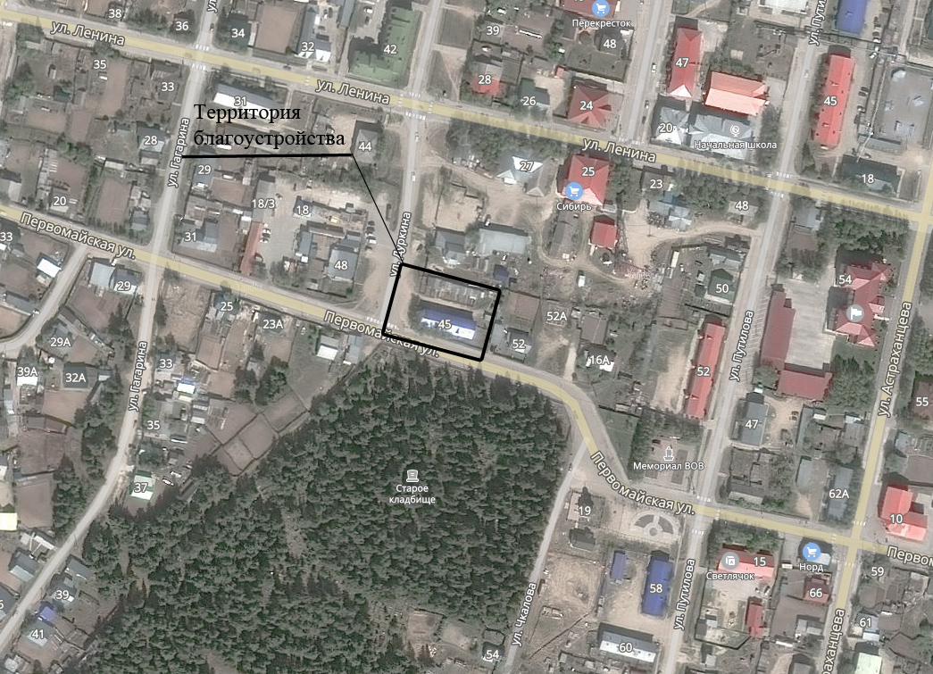
Рис.1. Общий вид территории благоустройства.

Современное состояние территории
На сегодняшний день придомовая территория благоустройства имеет неудовлетворительное состояние. Пешеходные дорожки положены много лет назад, имеют неудовлетворительное состояние, отсутствуют скамейки, отсутствуют урны и освещение дома.
(фотофиксация)
Подпись фото: Рис.2. Состояние придомовой территории благоустройства.
3.Планировочное решение
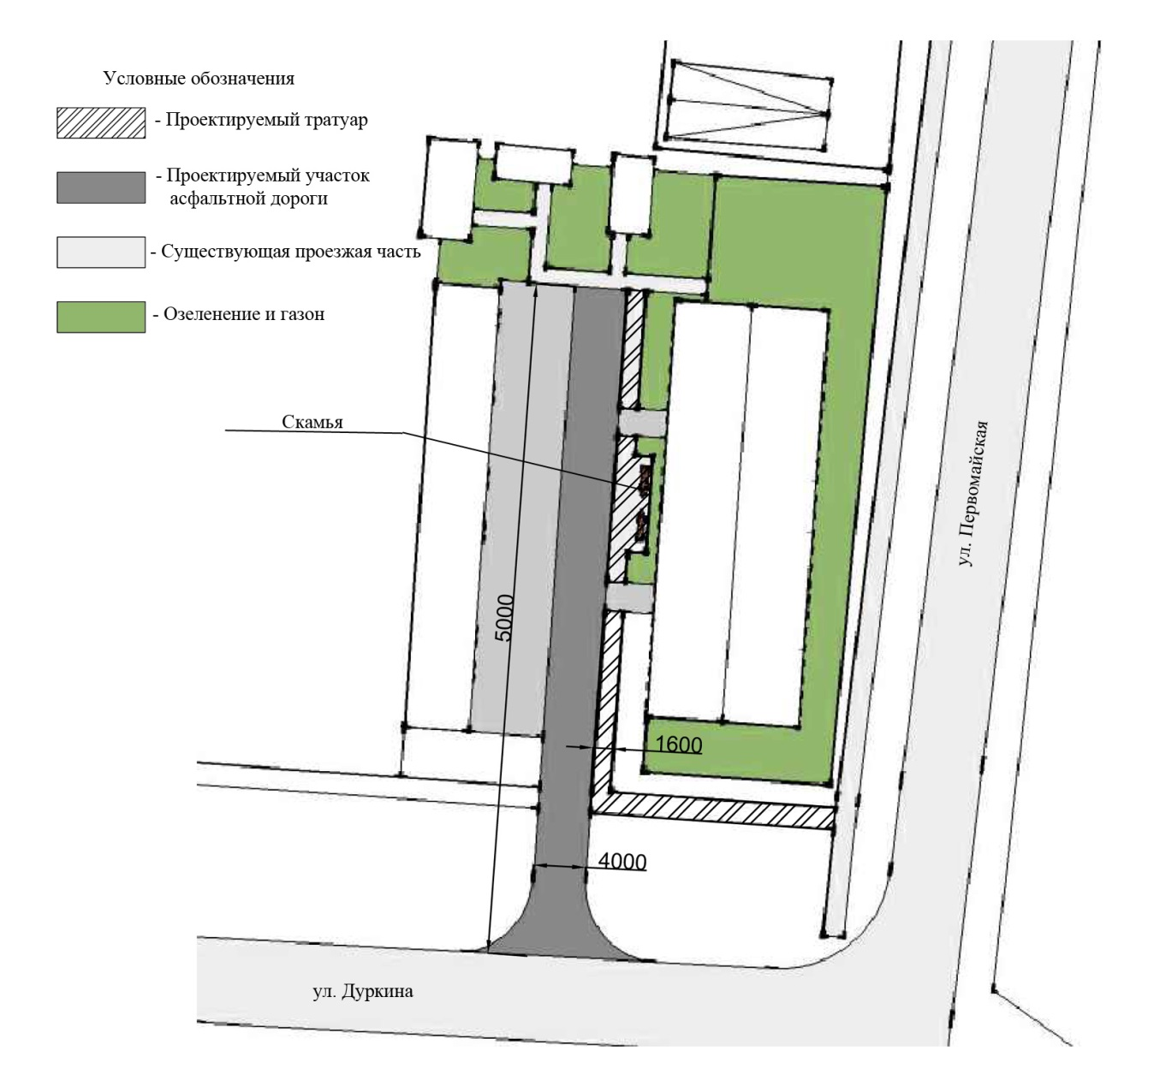
Рис.3. Фрагмент схемы планировочной организации благоустройства придомовой территории.

Трехмерная визуализация благоустройства придомовой территории дома по ул. Дуркина 45
